LES JONCTIONS CELLULAIRES

  
*Représentation d'une cellule épithéliale reliée aux cellules adjacentes par les trois principaux types de jonctions : jonctions serrées, desmosomes et jonctions ouvertes.*

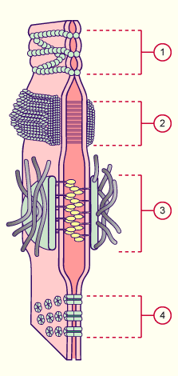

Ex : la cellule intestinale : présente ces 3 types de jonctions

1.jonction sérrée (zonula occludens)

2.desmosome (zonula adhaerens)

3. desmosome (macula adhaerens)

4. jonction gap (nexus) ou macula occludens

Les jonctions serrées

Parmi ces jonctions on a:

- Zonula occludens (en bandes étroites)

- Macula occludens (en jonction ponctiforme).

1.chaîne de protéines formant une jonction étanche

2. membranes plasmiques adjacentes

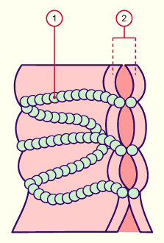

Zonula adhaerens forme une ceinture à l'extrémité apicale d'une cellule et la lie à la cellule voisine

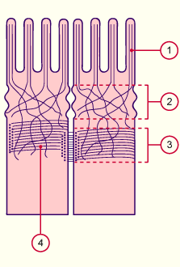

1. filaments d'actine dans les microvillosités

2.Jonction serrée (zonula occludens)

3. jonction d'ancrage (zonula adherens)

1. faisceau de filaments d'actine

* Il y a des filaments d'actine qui permettent une certaine contractibilité.

Les desmosomes sont constitués de 2 structures:

* la desmoplakine (protéine intracytoplasmique)
* les desmogléines = cadhérines (glycoprotéines transmembranaires).
* Mais il y a aussi de la kératine ou de l’intégrine.

*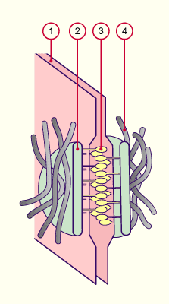*

1. espace intercellulaire

2. desmoplakine (protéine intracytoplasmique)

3. desmogléine (glycoprotéines transmembranaires).

4. filaments de kératine fixés à la plaque cytoplasmique

Jonctions communicantes= *jonctions gap* ou *macula occludens*

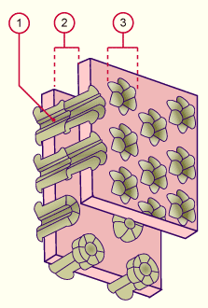

1.canal ouvert entre les cellules voisines

2.espace intercellulaire

3.connexon composé de six sous – unités

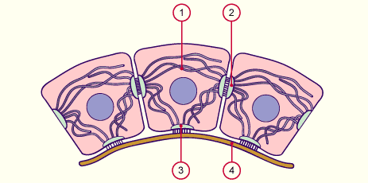

1. filaments du Cytosquelette
2. Desmosome
3. Hémisdesmosome
4. lame basale